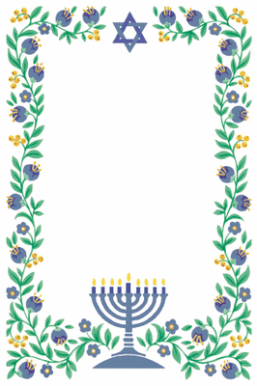
בס"ד

"חנוכה חנוכה חג יפה כל כך..."
סיפרנו על בית המקדש אשר היה נמצא בירושלים ועל המנורה שהייתה עשויה מזהב , ויש לה 7 קנים. ומי היה מדליק אותה? הכהן הגדול. במה? בשמן זית זך.
והנה לפני הרבה שנים, הגיע מלך רשע ושמו אנטיוכוס- מלך היוונים, והוא רצה שהיהודים יהיו כמו היוונים הגויים ולכן לא הרשה ליהודים ללמוד תורה, לקיים מצוות, לשמור את השבת ולקיים ברית מילה.
היוונים נכנסו לבית המקדש, כיבו את המנורה, הכניסו פסל,שפכו את כל השמנים והרסו את כלי המקדש הטהורים.
היהודים הצדיקים רצו להמשיך לקיים את מצוות ה' ולכן החליטו להילחם ביוונים הרשעים. מתתיהו ובניו עמדו בראש המלחמה. אך יש בעיה היוונים היו רבים והיהודים היו מעטים .מתתיהו צעק ליהודים – "מי לה' אלי" מי שרוצה לשמוע בקול ה' יבוא איתנו , אנו נלך בכוח התפילה, האמונה והביטחון בה' . היהודים ברחו למערות ושם התאמנו בכלי המלחמה וכאשר היה יווני מתקרב היו מחביאים את כלי הנשק ומשחקים בסביבונים.ה' עשה להם ניסים גדולים, היהודים המעטים ניצחו את היוונים הרבים . אח"כ נכנסו לבית המקדש טיהרו אותו וניקו את הכלים. אך כאשר רצו להדליק את המנורה מצאו רק כד קטן של שמן זית זך טהור שיספיק ליום אחד. והנה השמן הספיק לשמונה ימים.
גם אנו בחנוכה מדליקים שמונה נרות בחנוכיה ומפרסמים את הניסים שעשה לנו ה'.

הלכות חנוכה שנלמדו:
-היכן מדליקים את החנוכייה? על אדן החלון או בפתח הדלת. מדוע? שכולם יראו ויזכרו את הניסים שה' עשה(פרסום הנס).
-אין להשתמש בנרות החנוכה או לגעת בהם אלה לראותם בלבד.
-מהו תפקידו של השמש? להדליק את הנרות בחנוכיה.
- מה מדליקים קודם ביום שישי , מדליקים נרות חנוכה או נרות שבת? נרות חנוכה. ומה מדליקים קודם במוצאי השבת? מדליקים קודם נר הבדלה.

סיפורים שסיפרנו:
-הלביבה שהתגלגלה
-גברת קרש ומר מערוך(מצורפת לילדים המחשה לסיפור).
-מריבת סמלי חנוכה

-ישר כוח להורים של ***** שהביאו את הסופגניות למסיבה.
-ישר כוח גדול להורים על שיתוף הפעולה הנפלא בתערוכת החנוכיות.

חג חנוכה שמח
******

